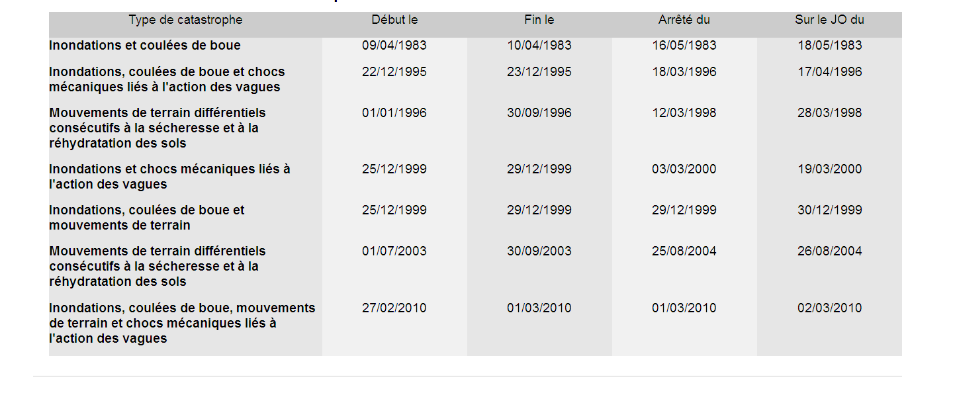
Arrêtés de reconnaissance de catastrophe naturelle pour la commune de l'Aiguillon-sur-mer

Source : www.prim.net – mise à jour le 01/12/2015

